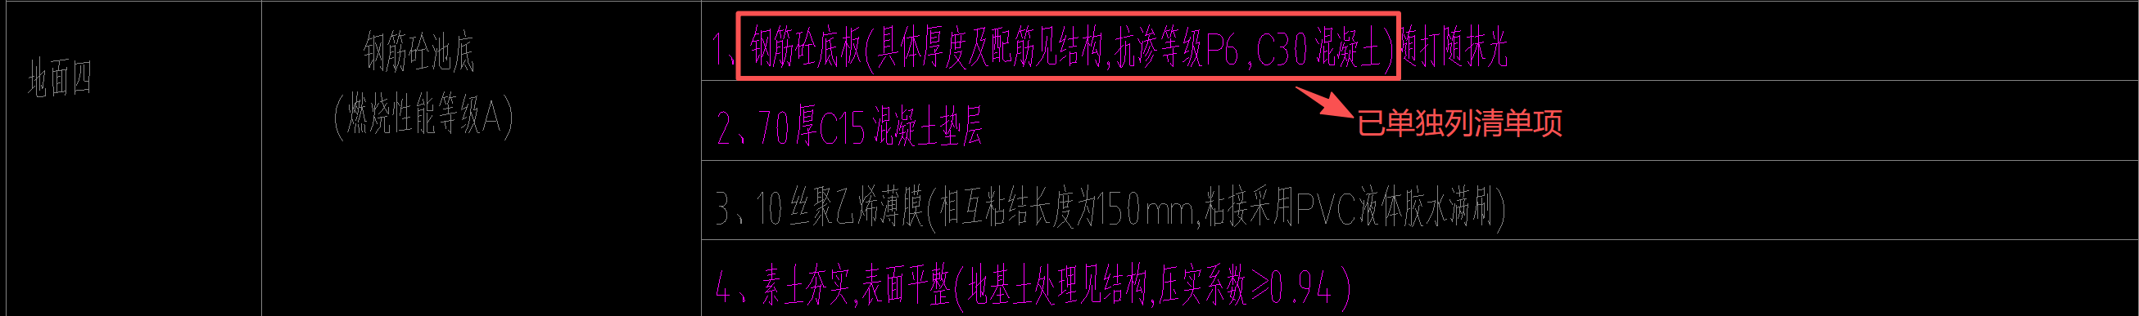
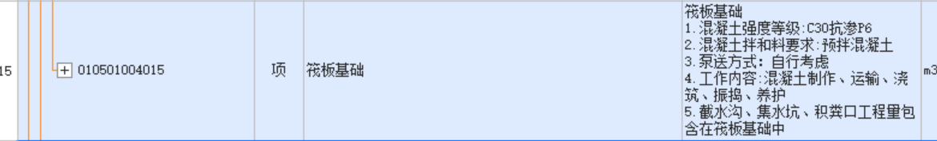
地面四：钢筋砼底板(具体厚度及配筋见结构,抗渗等级P6,C30混凝土)单独列清单项，随打随抹光未列项，结算是否计取。
招标文件约定：各投标单位充分熟悉图纸，认真核对工程量清单，在投标答疑时提出工程量清单中的漏项、漏量问题，否则将视图纸中的工程量已全部包含在工程量清单中，结算时投标人不得向发包人提出索赔。
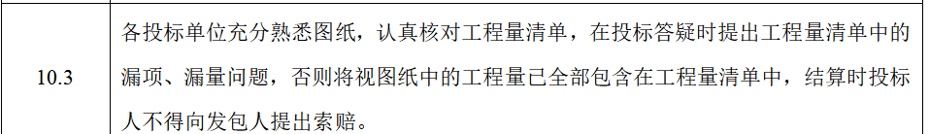
招标图纸与竣工图纸一致，此部分未变更。合同为固定单价合同。
